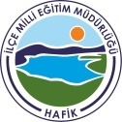

T.C.
Hafik Kaymakamlığı
İlçe Milli Eğitim Müdürlüğü

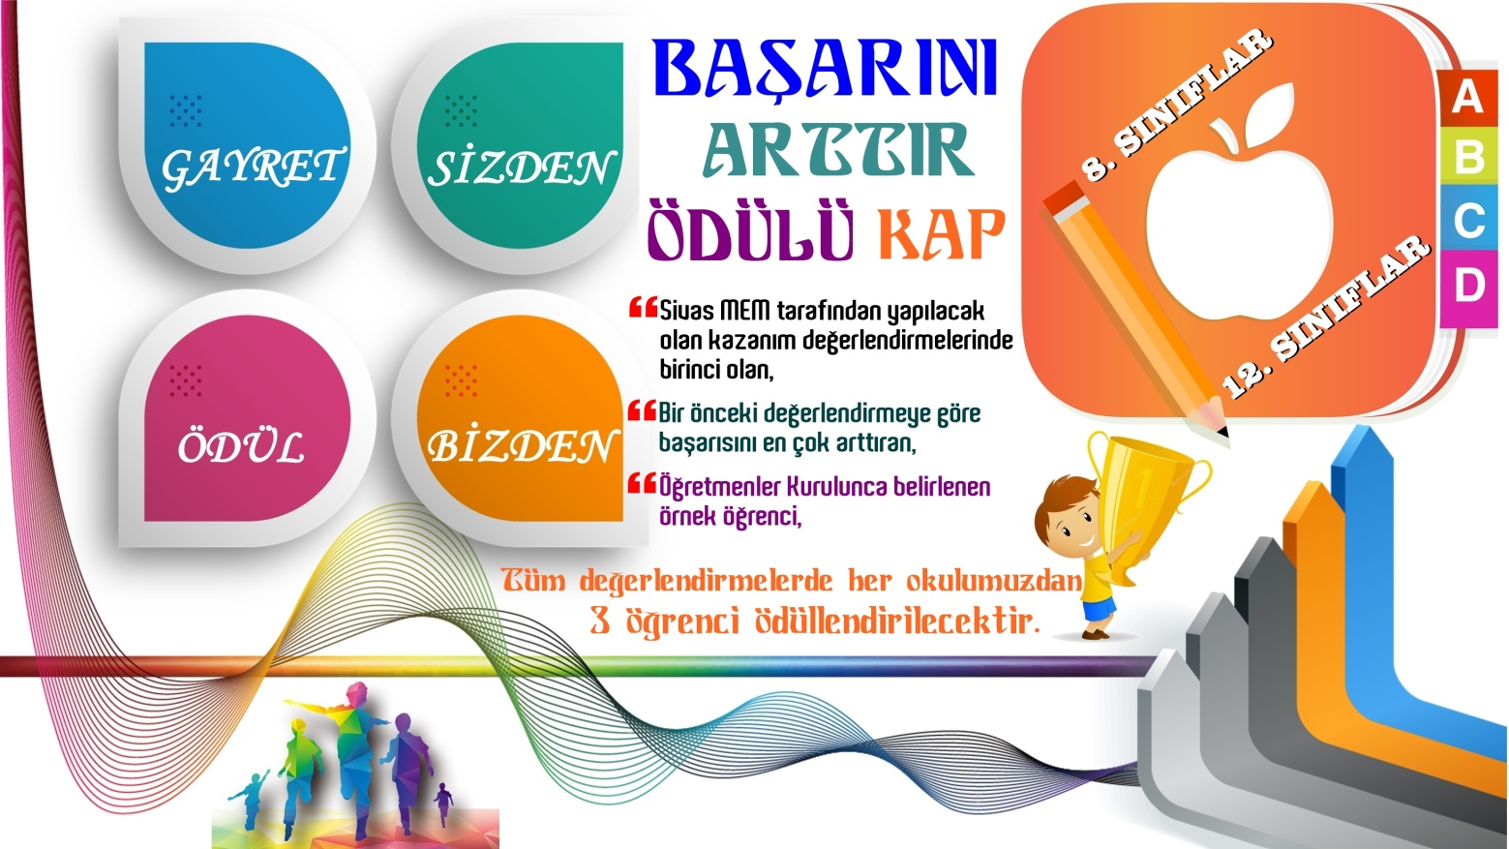

2019-2020

PROJENİN AMACI:

“Gayret Sizden Ödüller Bizden” projesi, Sivas İl Milli Eğitim Müdürlüğü tarafından uygulanan KÖPRÜ projesi kapsamında yapılacak olan Kazanım Değerlendirme Sınavlarında; İlçemizde yürütülen “Akademik Başarıyı Artırma” projesi kapsamında öğrencilerimizin motivasyonlarının ve girecekleri merkezi sınavlardaki başarılarının artırılması amaçlanmaktadır.

PROJENİN GEREKÇESİ:

Kendisine hedef koymayan, güdülenmesi eksik olan, içine kapanık olup özgüveni olmayan öğrencilerin akademik başarılarının zayıf olduğu ve toplum içinde uyumsuzluklar yaşadığı gerçektir. “Gayret Sizden Ödüller Bizden” projesi ile öğrencilerimiz; kendilerine hedef koyup, güdülenerek başarılı olmak için gayret gösterecektir. Okul Proje Yürütme Kurulu tarafından belirlenerek ödül olarak yapılacak olan etkinliklere katılan öğrencilerin motivasyonlarında ilerleme sağlanacaktır. Bu proje ile sadece en başarılı olan öğrencilerin ödüllendirilmesinden ziyade gayret edip gelişme gösteren öğrencilerimizle, Öğretmenler Kurulu tarafından seçilen örnek öğrenciler de ödüllendirilecektir.

PROJENİN KAPSAMI:

“Gayret Sizden Ödüller Bizden” projesi; Hafik’teki ortaokullarda, liselerde öğrenim gören 8. ve
12. sınıf öğrencilerimizi kapsamaktadır. Sivas İl Milli Eğitim Müdürlüğü tarafından yapılacak olan aşağıda tarihleri yazılı olan Kazanım Değerlendirme Sınavları dikkate alınacaktır.

PROJENİN YASAL DAYANAĞI:

  - 1739 sayılı Millî Eğitim Temel Kanunu
  - Millî Eğitim Bakanlığı Stratejik Planı
  - Hafik İlçe Millî Eğitim Müdürlüğü Stratejik Planı
  - MEB Eğitim Kurumları Sosyal Etkinlikler Yönetmeliği
  - Millî Eğitim Bakanlığı 2023 Vizyon Belgesi

PROJENİN SÜRESİ:

2019-2020 Eğitim Öğretim Yılı

PROJE YÜRÜTME VE İZLEME KURULU

 | Adı Soyadı | Görevi
 | Vahit YILDIZ | İlçe Milli Eğitim Müdürü
 | Özkan ÇAMCI | İlçe Milli Eğitim Şube Müdürü
 | Fahri YILDIRIM | İlçe Milli Eğitim Şube Müdürü
 | Mustafa KOÇAK | İlçe Milli Eğitim Özel Büro
 | Hacı Mehmet KARATAŞ | Adem Yavuz YBO Müdürü
 | Yüksel ÜNAL | Atatürk Ortaokulu Müdürü
 | Mustafa ÖZBEK | Şehit Süleyman Aydın İHO Müdürü
 | Hakan EVCİLİ | Hacı Ömer Aydoğan AİHL Müdürü
 | Cemalettin ÖZBEK | Hafik Şehit Adem Çelik AL Müdürü

PROJE FAALİYETLERİ

- Okul Düzeyindeki Çalışmalar

- Okul Proje Yürütme Ekibi kurulur.

S.NO | GÖREVİ | ADI SOYADI | TELEFON NUMARASI
1 | Okul Müdürü
2 | Müdür Yardımcısı
3 | Rehberlik Öğretmeni
4 | Öğretmen
5 | Öğretmen

- 13 Eylül 2019 Cuma
- 26 Kasım 2019 Salı
- 19 Aralık 2019 Perşembe
- 15 Nisan 2020 Çarşamba
- 15 Mayıs 2020 Cuma

- Yukarıda tarihleri yazılı olan, Sivas İl Milli Eğitim Müdürlüğünün Yapacağı Kazanım Değerlendirmeleri dikkate alınır.

- Sınava giren 8. ve 12. Sınıf öğrencilerimiz arasından seçim yapılır.

- Kasım, aralık, nisan ve mayıs ayında girecekleri sınavların sonuçlarının açıklanmasından itibaren Okul Proje Yürütme Ekibi öğrencileri, aşağıdaki kriterlere göre belirleyerek DYS üzerinden 3 gün içinde İlçe Milli Eğitim Müdürlüğüne bildirir.

Ödüllendirilecek Öğrencileri Belirleme Kriterleri

- İl Milli Eğitim Müdürlüğünün Yapacağı Kazanım Değerlendirmeleri Okul birincileri
- Bir önceki sınava göre başarısını( net sayısı) en çok artıran öğrenci
- Öğretmenler Kurulunca seçilen örnek öğrenci

- Okul Proje Yürütme Ekibi belirledikleri öğrencilerle beraber etkinliğe gidecek 1 öğretmeni de listeye ekleyerek bildirir.

S.NO | KRİTER | ADI SOYADI | TELEFON NUMARASI
1 | Öğretmen
2 | Kazanım Değerlendirmesi Okul birincisi
3 | Net Sayısını En çok Artıran Öğrenci
4 | Öğretmenler Kurulunca seçilen örnek öğrenci

- Milli Eğitim Müdürlüğü Düzeyindeki Çalışmalar

S.NO | Kazanım Değerlendirme Tarihleri | Etkinlik Tarihleri | Etkinliklerin İçeriği
1 | 26 Kasım 2019 Salı | 10 Aralık 2019 Salı | Sinema+ yemek
2 | 19 Aralık 2019 Perşembe | 30 Aralık 2019 Pazartesi | Yıldız Dağı Kayak + Yemek
3 | 15 Nisan 2020 Çarşamba | 29 Nisan 2020 Çarşamba | Paşabahçe’de İftar Pikniği
4 | 15 Mayıs 2020 Cuma | 28 Mayıs Perşembe | Gürün-Gökpınar Gölü gezisi

- Okullarda oluşturulan listedeki öğrencileri için gerekli izin ve onayları alır.

- Etkinlikler için ön hazırlıkları yapar, duyurur.

- Seçilen öğrencilerimizin listesi İlçe Milli Eğitim web sayfasında yayınlar.

- Etkinliklerin masrafları için sponsorlar bulur.

Vahit YILDIZ

İlçe Milli Eğitim Müdürü

